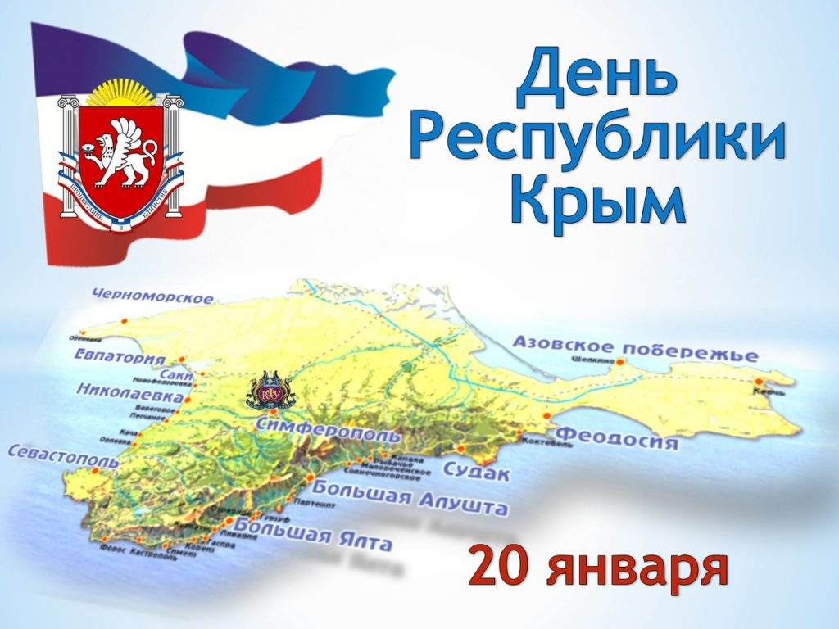
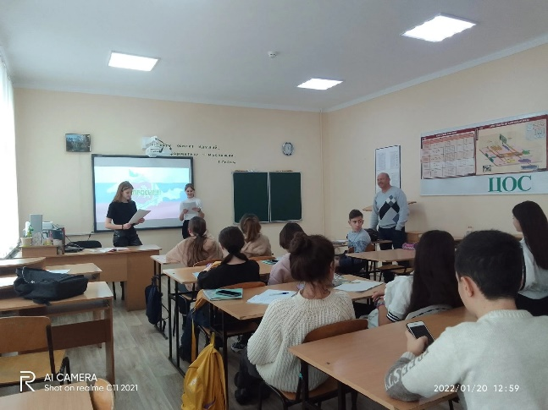
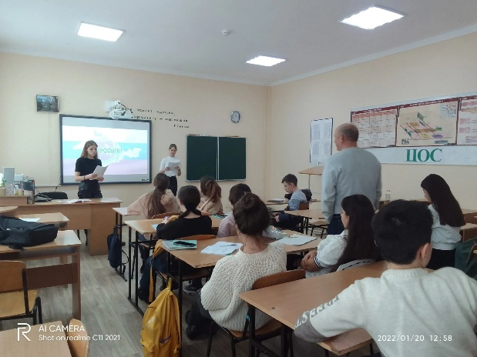
День Республики Крым
20 января во всех классах МБОУ «Краснознаменская школа » прошли тематические мероприятия, посвященные Дню Республики Крым. Школьники приняли участие в единых уроках, тематических классных мероприятиях. Ребята из ШУС «УСПЕХ» провели мероприятие «День Республики Крым» для 9-х классов. Ученики начальной школы поговорили о крымской символике, старшеклассники подготовили небольшие сообщения о нашем замечательном полуострове. В библиотеке подготовлена выставка «Наш полуостров Крым – полуостров мечты».
Данные мероприятия, проводимые в нашей школе направлены на воспитание у детей чувств патриотизма, любви и гордости за свою малую Родину, а так же расширению кругозора, развитию познавательной деятельности.

